

PERIODO
Extraordinario
PROYECTO
Implementación y Consumo de un Data Warehouse
INTEGRANTES
Christian Guerrero
Carlos Lema
DOCENTE
Shirley Guisella Coque Villegas
MATERIA
Base de Datos II
Universidad de Especialidades Espíritu Santo

Modelo Dimensional
Para nuestro diseño del Data Warehouse escogimos el modelo dimensional estrella, porque nos facilita el enfoque de análisis de información, simplifica las consultas y nos permite mejorar la elaboración de reportes y dashboards. Nuestro objetivo es analizar el comportamiento de las inversiones realizadas sobre los startups de Munich, por ende, necesitábamos una estructura clara, comprensible y orientada a la toma de decisiones.
La razón de porque no elegimos el copo de nieve fue para no aplicar normalización adicional en las dimensiones, evitando así generar más tablas intermedias.
Un ejemplo sería dim_inversor podría separarse en personal, rol e institución. Sin embargo, esto hubiera producido más relaciones, joins, consultas complejas, ETL más complejo. En resumen, el copo de nieve se asimila más al modelo OLTP y no a un Data Warehouse que es lo que buscamos.
Para reforzar nuestra decisión, el esquema estrella nos ofrece las siguientes ventajas:
Reduce la cantidad de JOINS.
Simplifica consultas SQL.
Mejora rendimiento en reportes.
Facilita la compresión del modelo.
Acelera el desarrollo de dashboards.
Facilita el proceso ETL y la carga analítica.

Elección del hecho central
La tabla de hechos fue definida es Fact_Inversión, porque es el encargado de representar el evento principal que se desea analizar, por ejemplo: La inversión realizada por una persona o entidad en un startup, dentro de un contexto de financiamiento y en un momento especifico.
Esta tabla contiene los las PKS de las dimensionales principales: Inversor, Financiamiento, Institución, Startup, Tiempo. Además de contener la medida principal Monto_Invertido.
¿Por qué elegimos este hecho y no otro?
La elección de este hecho se justifica porque responde a preguntas como:
¿Cuánto se ha invertido por startup?
¿Cuánto se ha invertido por institución?
¿Qué tipo de inversor invierte más?
¿Cómo varía la inversión a largo del tiempo?
¿Qué características de los startups se relacionan con mayores montos de inversión?
Bien, definir el hecho es sumamente importante porque establece exactamente qué representa cada fila de la tabla de hechos, cada registro corresponde a una ocurrencia específica de inversión, además permite agregar o resumir los datos posteriormente.
Gracias a eso evitamos ambigüedad y nos permite crear indicadores precisos como total invertido, promedio invertido por tipo inversor, inversión acumulada por mes, trimestre o año, etc.
Para concluir el hecho central de nuestro modelo de negocio no es solamente un registro de personas o startups, sino medir y analizar las inversiones.

Tabla | Columna | Tipo de dato | Llave
Fact_Inversion | id_inversion_fact | INT | PK
Fact_Inversion | id_persona | INT | FK
Fact_Inversion | id_financiacion | INT | FK
Fact_Inversion | id_institucion | INT | FK
Fact_Inversion | id_startup | INT | FK
Fact_Inversion | id_tiempo | INT | FK
Fact_Inversion | monto_invertido | DECIMAL(15,2)

Elección de dimensiones
Dim_Inversor
Esta dimensión se encarga de describir a la persona que participa en la inversión, decidimos enriquecer esta dimensión agregando atributos que viene de tablas relacionadas como: tipo_inversor, nombre_rol.
Todo esto se hizo porque conviene tener la información lista para consultar, reduciendo las independencias innecesarias. Gracias a eso, esta dimensión permite, inversión por tipo inversor, inversión por rol, inversión por perfil de persona.
Tabla | Columna | Tipo de dato | Llave
Dim_Inversor | id_persona | INT | PK
Dim_Inversor | tipo_inversor | VARCHAR(30)
Dim_Inversor | nombre_rol | VARCHAR(20)
Dim_Inversor | nombre | VARCHAR(30)
Dim_Inversor | apellido | VARCHAR(30)
Dim_Inversor | direccion | VARCHAR(50)
Dim_Inversor | email | VARCHAR(30)
Dim_Inversor | telefono | INT
Dim_Inversor | fecha_nacimiento | DATE

Dim_Startup
Esta dimensión representa al startup receptora de la inversión, además se enriqueció con atributos consolidados y derivados. Tomamos esta decisión porque el startup es una de las principales unidades de análisis, no solo por sus datos básicos, sino también por su contexto de emprendimientos, académico, comercial, etc. Con esto podemos responder por ejemplo a preguntas como, ¿Qué startups reciben mayor inversión?, ¿Qué tipo de oferta se asocia con mayores montos?
Tabla | Columna | Tipo de dato | Llave
Dim_Startup | id_startup | INT | PK
Dim_Startup | cantidad_mentores | INT
Dim_Startup | cantidad_emprendedores | INT
Dim_Startup | cantidad_ofertas | INT
Dim_Startup | precio_promedio_oferta | DECIMAL(15,2)
Dim_Startup | tipo_oferta | VARCHAR(50)
Dim_Startup | especialidad | VARCHAR(50)
Dim_Startup | nivel_educacion | VARCHAR(30)
Dim_Startup | nombre_startup | VARCHAR(50)
Dim_Startup | ubicacion_startup | VARCHAR(50)
Dim_Startup | descripcion | VARCHAR(100)
Dim_Startup | anio_fundacion | DATE
Dim_Startup | sitio_web | VARCHAR(100)
Dim_Startup | estado_startup | VARCHAR(100)

Dim_Tiempo
Esta dimensión permite analizar la inversión de forma cronológica. Es indispensable en cualquier Data Warehouse debido a que permite realizar análisis históricos, tendencias y comparaciones temporales. Con esto podemos construir análisis como, inversión por año, trimestre, mes.
Tabla | Columna | Tipo de dato | Llave
Dim_Tiempo | id_tiempo | INT | PK
Dim_Tiempo | fecha | DATE
Dim_Tiempo | anio | INT
Dim_Tiempo | semestre | INT
Dim_Tiempo | trimestre | INT
Dim_Tiempo | mes | INT
Dim_Tiempo | nombre_mes | VARCHAR(20)
Dim_Tiempo | dia | INT
Dim_Tiempo | dia_semana | INT
Dim_Tiempo | nombre_dia | VARCHAR(20)
Dim_Tiempo | es_fin_semana | BOOLEAN

Dim_Institución
Esta dimensión contiene la información de la institución de la institución relacionada con la inversión. Además, también es una perspectiva relevante para el análisis, permite comparar el comportamiento de inversión entre distintos tipos de entidades y conocer las instituciones que más participaron. Un ejemplo de análisis sería el monto invertido por institución.
Tabla | Columna | Tipo de dato | Llave
Dim_Institucion | id_institucion | INT | PK
Dim_Institucion | nombre_institucion | VARCHAR(50)
Dim_Institucion | tipo_institucion | VARCHAR(50)

Dim_Financiación
Esta dimensión describe el contexto del proceso de financiamiento. Bien, en esta dimensión se agregó el atributo derivado duración_financiación, la cual fue calculado a partir de fecha inicio y fecha cierre. Esto nos ayuda a enriquecer el análisis dado que permite estudiar la relación entre tiempo de financiamiento y el comportamiento de inversiones.
Tabla | Columna | Tipo de dato | Llave
Dim_Financiacion | id_financiacion | INT | PK
Dim_Financiacion | monto_recaudado | DECIMAL(15,2)
Dim_Financiacion | tipo_moneda | VARCHAR(10)
Dim_Financiacion | duracion_financiacion | INT
Dim_Financiacion | fecha_inicio_financiacion | DATE
Dim_Financiacion | fecha_cierre_financiacion | DATE

Jerarquía de dimensiones
Bien, algo que queríamos resaltar es la jerarquía de dimensiones, una de las mas claras de nuestro modelo de negocio es el tiempo, Año-Semestre-Trimestre-Mes-Día.
Esta jerarquía permite navegar desde niveles agregados hasta niveles más detallados, soporta análisis tipo drill-down y roll-up dentro de los reportes y dashboards.}
Bueno, en otras dimensiones también tenemos más jerarquías, como:
Dim_Institución
Tipo_institucion – nombre_institución
Dim_Inversor
Tipo_inversor – nombre_rol – persona
Dim_startup
Estado_startup o tipo_oferta
Bien son otras jerarquías, pero no son tan claras como las de tiempo.

MODELO ESQUEMA ESTRELLA
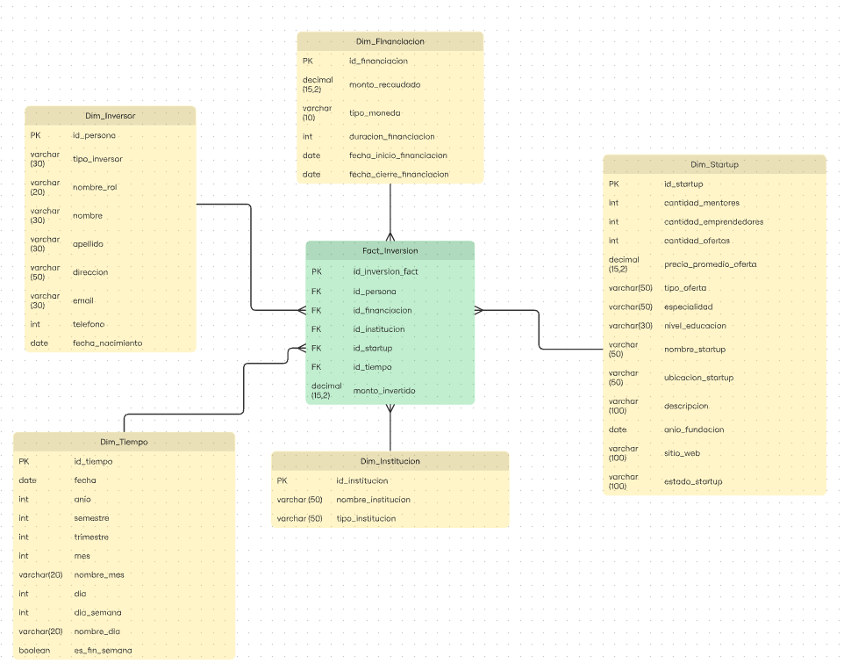

Descripción del proceso ETL
Para el proceso ETL del Data Warehouse lo implementamos con Pentaho Data Integration (Spoon) y PostgreSQL/PgAdmin como motor de base de datos. Nuestro objetivo del ETL fue extraer los datos del sistema transaccional OLTP, transformando de acuerdo con las necesidades analíticas del proyecto y cargarlos en la estructura dimensional del Data Warehouse. Debido al modelo dimensional y la dependencia de claves foráneas entre la tabla hechos y la tabla dimensiones, el proceso ETL se dividió en transformación de dimensiones y tabla de hechos. Esto nos ayudo a garantizar que las dimensiones estuvieran previamente cargadas antes de insertas los registros en la tabla de hechos.
Extracción de datos
Esta fase se realizó desde la base de datos OLTP, usando la conexión configurada en Spoon como Conexión_oltp. Desde esta fuente se recuperó la información necesaria de las tablas operacionales relacionadas con inversores, startups, instituciones, financiamiento y fechas.
Transformación de dimensiones
La primera transformación corresponde a la carga de las dimensiones del DW. En spoon se implemento flujos independientes para cada una de las dimensiones, todos dentro de una misma transformación.
Dimensión Inversor
Se extrajo la información principal de la persona inversora y se enriqueció con atributos provenientes de otras tablas relacionadas. Se incorporó tipo_inversor, nombre_rol.
Esto nos ayudó a desnormalizar la dimensión y dejarla lista para el análisis, esto evitó depender de múltiples JOINS.

Dimensión Startup
Se integraron atributos descriptivos y métricas derivadas de otras entidades relacionadas con el startup. Se agrego: tipo_oferta, especialidad, nivel_educación, cantidad_mentores, cantidad_emprendedores, cantidad_ofertas, precio_promedio_oferta. Estas transformaciones nos permitieron consolidar la información en el OLTP la cual se encontraba distribuida en varias tablas, enriquiciendo esta dimensión y haciéndola más útil.

Dimensión Tiempo
Se construyó una dimensión calendario que incluye atributos como año, semestre, trimestre, mes, nombre del mes, día, día de la semana y fin de semana. Esta dimensión se la cargó de manera independiente para permitir análisis históricos y temporales.

Dimensión Financiación
Se cargaron los datos asociados a los procesos de financiamiento y además se generó el atributo derivado llamado duración_financiacion. Este campo fue calculado a partir de la diferencia entre la fecha inicio y cierre del financiamiento. Se agregó valor analítico a la dimensión, permitiendo estudiar la relación entre duración y la inversión.

Dimensión Institución
Se cargaron los atributos principales como nombre_institución, tipo_institución. Esta dimensión permite clasificar y analizar el comportamiento de las inversiones según la institución.

Carga de dimensiones
Una vez transformados los datos, fueron cargados en la base de datos del Data Warehouse a través de la conexión (Conexión_DW). Gracias a esto se insertó los datos en su respectiva dimensión. Se cargó previamente las dimensiones, ya que la tabla de hechos depende de sus claves.

Transformación de la tabla de hechos
Después de completar la carga de dimensiones, se ejecutó la segunda transformación destinada a la tabla de hechos. Esta transformación separada fue necesaria porque la tabla hechos, requiere que las dimensiones ya existan en el DW. Gracias a esto se vincula correctamente, además de cargarse la medida principal del modelo (monto_invertido).
En este paso se extrajo la información de inversión desde el OLTP, relacionarla con las dimensiones correspondientes y luego se cargo cada registro en Fact_inversion.

Razón de separar dimensiones y hecho
Primero se cargaron las dimensiones y luego la tabla de hechos, dado que la tabla de hechos contiene PKS hacia las dimensiones, las dimensiones no existen primero ya que la carga del hecho puede fallar, se facilita el control del proceso ETL y finalmente se mejora la trazabilidad y validación de cada etapa.
Limpieza y transformación de datos
En el proceso ETL se le aplicaron tareas de limpieza y transformación, las cuales eran integración de atributos de varias tablas del OLTP dentro de una sola dimensión, derivación de nuevos campos, consolidación de datos agregados, como cantidades y promedios y la organización de los datos en una estructura desnormalizada. Todas estas transformaciones fueron necesarias para adaptar los datos transaccionales al enfoque analítico del Data Warehouse.

Manejo de datos históricos
El manejo histórico se vio reflejado en Dim_Tiempo, la cual nos permite analizar la inversión por diferentes niveles temporales, como año, semestre, trimestre, mes y día. Lo que hace posible estudiar evolución de la inversión a lo largo del tiempo.
Finalmente, esto nos permite conservar los registros de inversión en la tabla de hechos asociados a su dimensión temporal, el Data Warehouse queda listo para consultas históricas y reportes.

Implementación Física del Data Warehouse
Para la parte física del Data Warehouse se la realizó en PostgreSQL, se creo una estructura dimensional compuesta por la tabla de hechos y dimensiones. Esta etapa nos concentramos en materializar el modelo lógico diseñado previamente, asegurando que las tablas estuvieran correctamente creadas, pobladas y relacionadas mediante las claves PKS y FKS.
Estructura física operativa
Se implementó en relación al modelo estrella definido en la fase de diseño. En este esquema, la tabla hechos actúa como tabla central, mientras que las dimensiones almacenan los atributos descriptivos para el análisis.
Cada tabla fue creada para sus respectivos datos, pks y relaciones. Esto nos permitió que el Data Warehouse no solo exista a nivel conceptual, sino que quedará operativo y listo para consulta, con el fin de que soporte procesos analíticos, reportes y dashboards.
La tabla hechos contiene una pk propia, fks hacias las dimensiones y la media principal el monto_invertido. Estas tablas dimensionales fueron construidas con atributos desnormalizadas y enriquecidos, siguiendo el enfoque del modelo estrella, facilitando la explotación analítica.

Tablas creadas y pobladas
Una vez creada la estructura física, procedimos a poblar cada dimensión y posteriormente la tabla de hechos mediante el proceso ETL desarrollado en Spoon. Gracias a eso se garantizo que los registros de la tabla de hechos se lograran enlazar correctamente con las dimensiones ya existentes. Primero cargamos las dimensiones y luego la tabla hechos.
Con esto se logró que el Data Warehouse quedará completamente poblado y funcional. No olvidemos que en esta carga incluimos atributos transformados y derivados.
Dim_inversor: tipo_inversor, nombre_rol
Dim_startup: tipo_oferta, especialidad, nivel_educacion, cantidad_mentores, cantidad_emprendedores, cantidad_ofertas, precio_promedio_oferta.
Dim_financiación: duración_financiacion
Con esto demostramos que no solo se crearon tablas vacías, sino que se implementó una estructura física con contenido relevante para el análisis.

Volumen de datos
Con los datos que cargamos fueron suficiente para validar el funcionamiento del Data Warehouse y para permitir consultas analíticas significativas. La población de estas tablas se realizó con información proveniente del sistema OLTP, la cual proviene del proceso ETL hacia las dimensiones y los hechos.
Gracias a contar datos en todas las dimensiones y en la tabla hechos nos permitió realizar análisis como monto invertido por startup e institución, monto invertido por tipo inversor, comportamiento histórico de la inversión por año, trimestre, mes o día. Concluimos que el volumen de datos cargados fue el correcto para demostrar la implementación física del DW, soportó la construcción de reportes y dashboards.

Integridad de claves foráneas
Uno de los aspectos más importantes fue garantizar la integridad referencial entre la tabla de hechos y las dimensiones. La tabla de hechos fue definida con las claves foráneas hacia las tablas de dimensiones.
Esto garantiza que cada registro de inversión esté asociado correctamente a un inversor, startup, institución, financiamiento y fechas válidas dentro del Data Warehouse. Gracias a la decisión que tomamos, la cual fue cargar primero las dimensiones y después la tabla de hechos para evitar errores de referencia y mantener la consistencia de los datos. De esta manera, cada FK almacenada en la tabla de hechos corresponde a un registro existente en su dimensión relacionada.

Relación con el proceso ETL
Finalmente, la implementación física del DW quedó respaldada por el proceso ETL desarrollado en Spoon. La separación entre la carga de dimensiones y la carga del hecho permitió controlar mejor la inserción de datos y asegurar la correcta materialización del modelo dimensional. Esto evidencia que la implementación física no fue solo teórica, sino ejecutada y comprobable.

CAPTURAS DW PGADMIN
Se creó Dim_Institucion
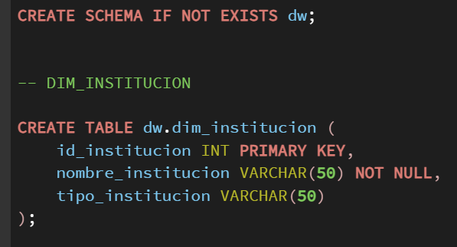

Se creó Dim_Tiempo
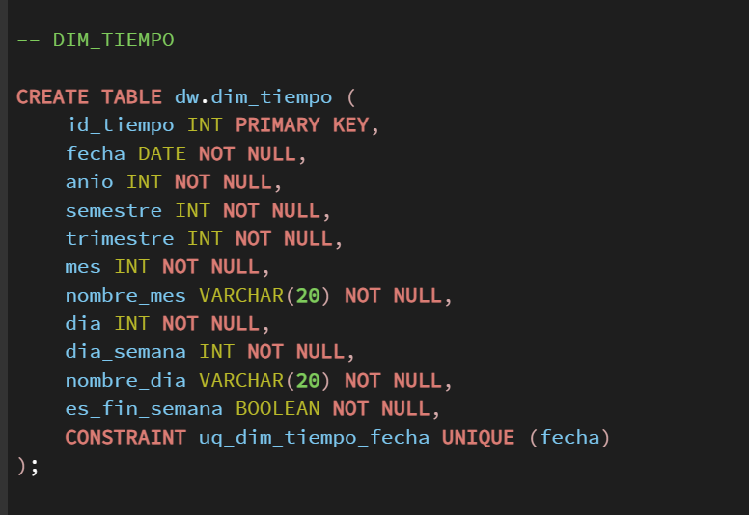

Se creó Dim_Inversor
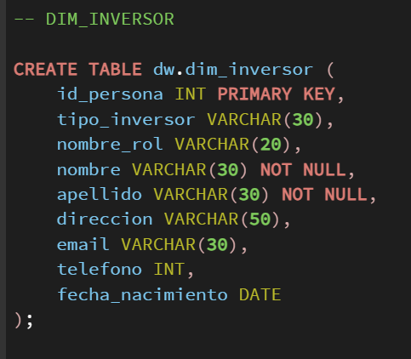

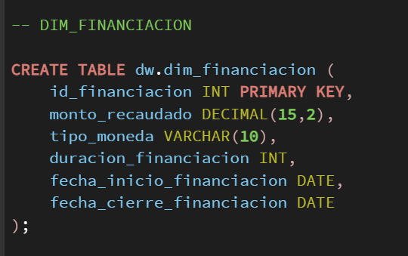
Se creó Dim_Financiacion

Se creó Dim_Startup
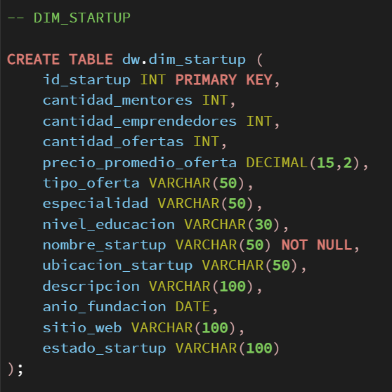

Se creó Fact_Inversión
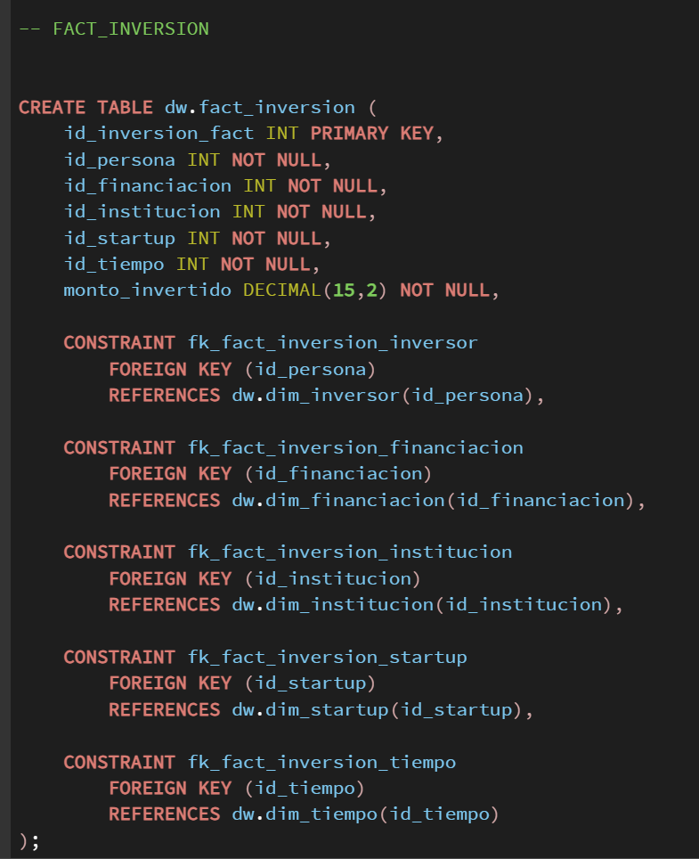

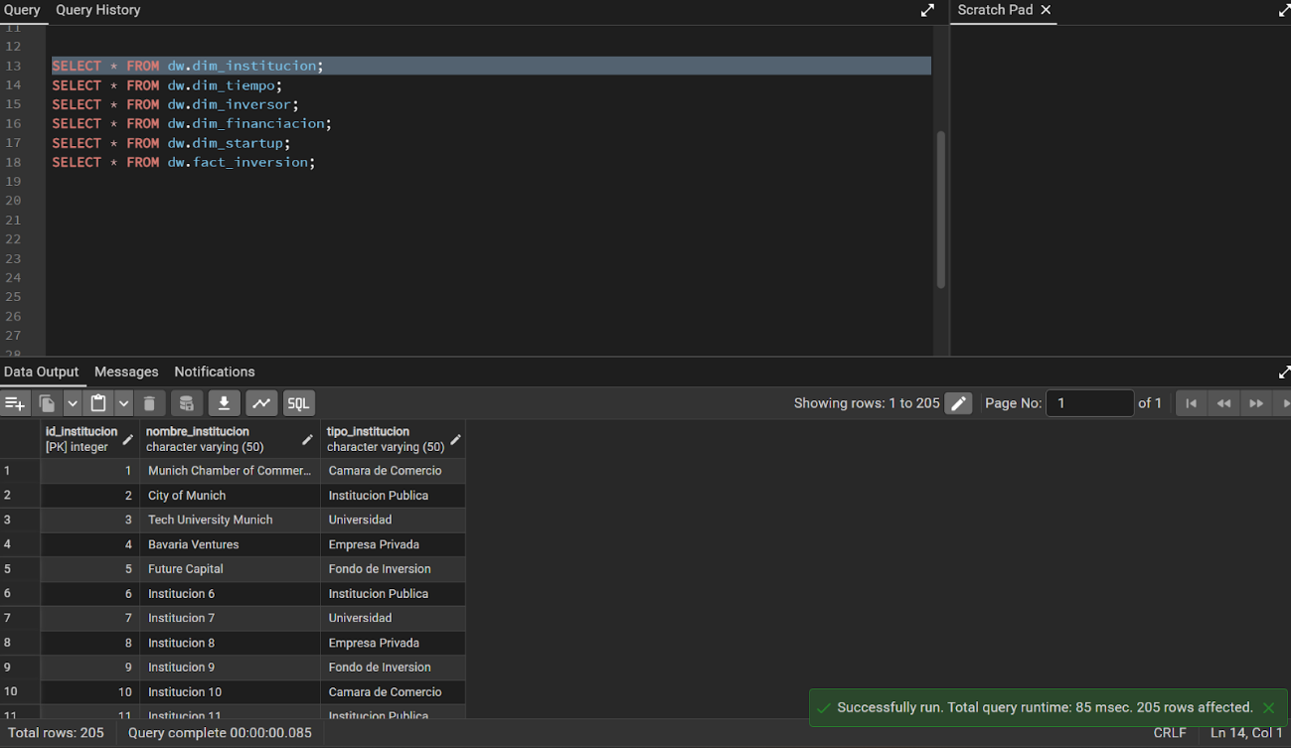
CAPTURAS DE TABLAS POBLADAS

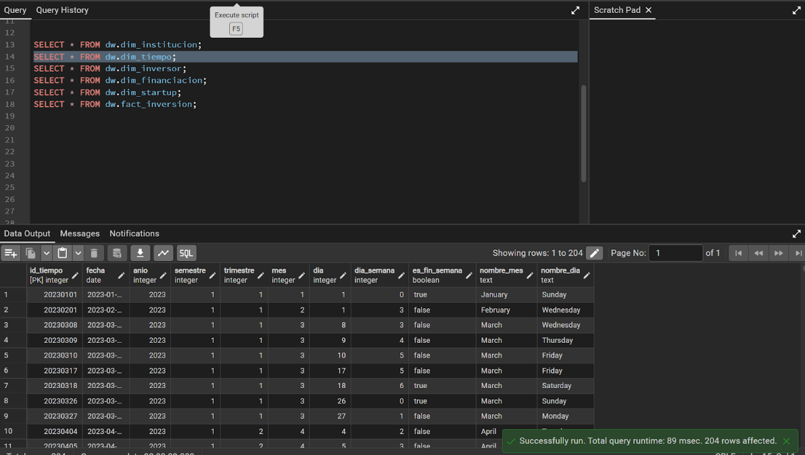

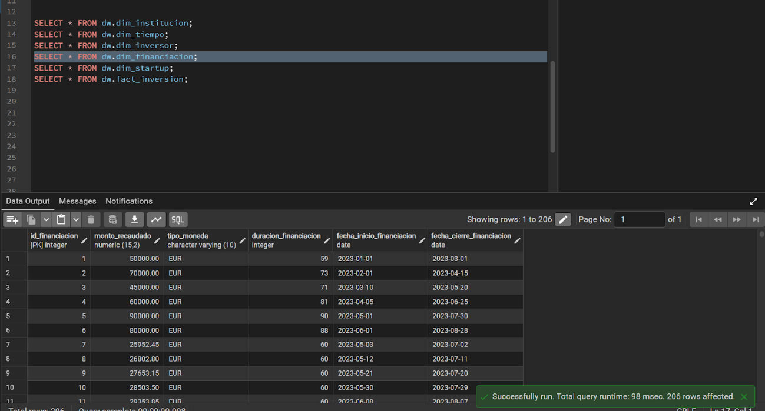
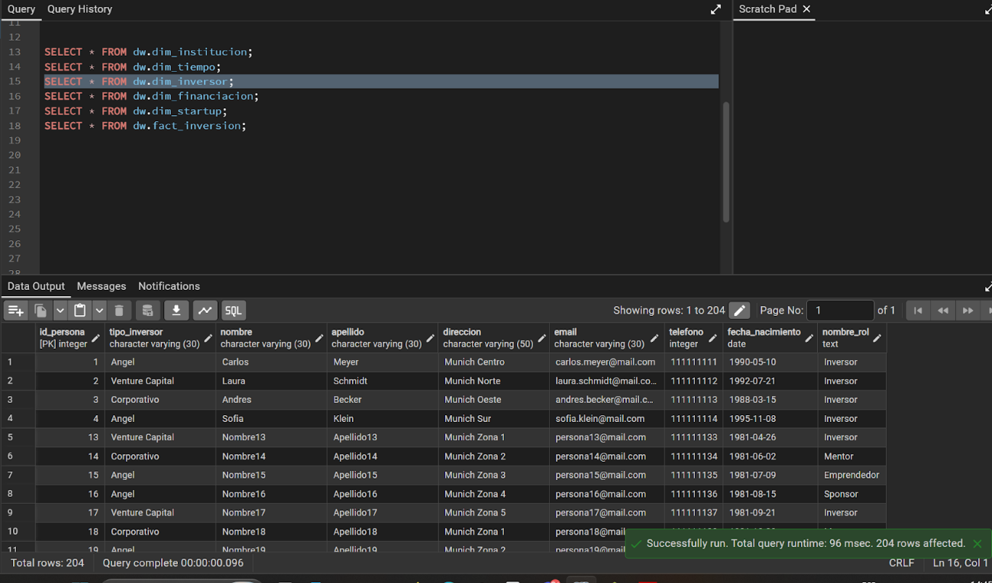

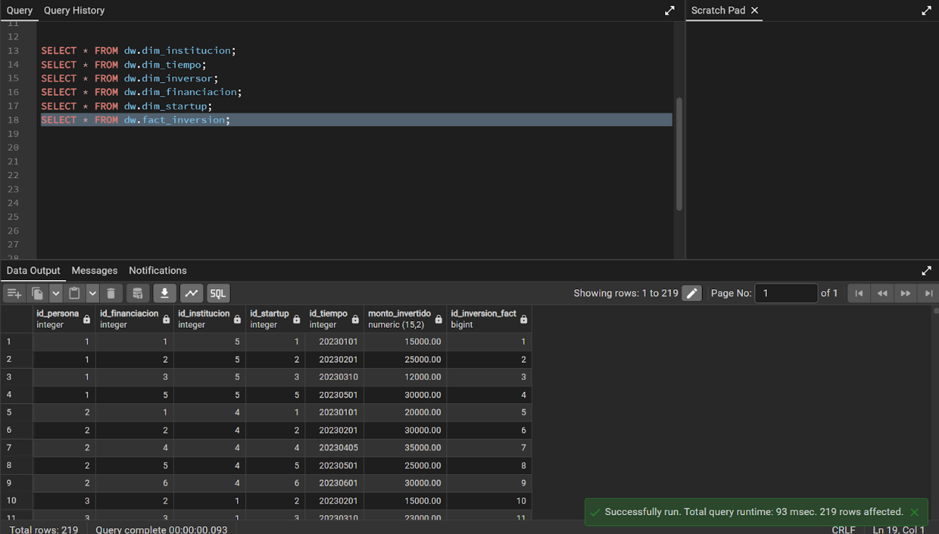
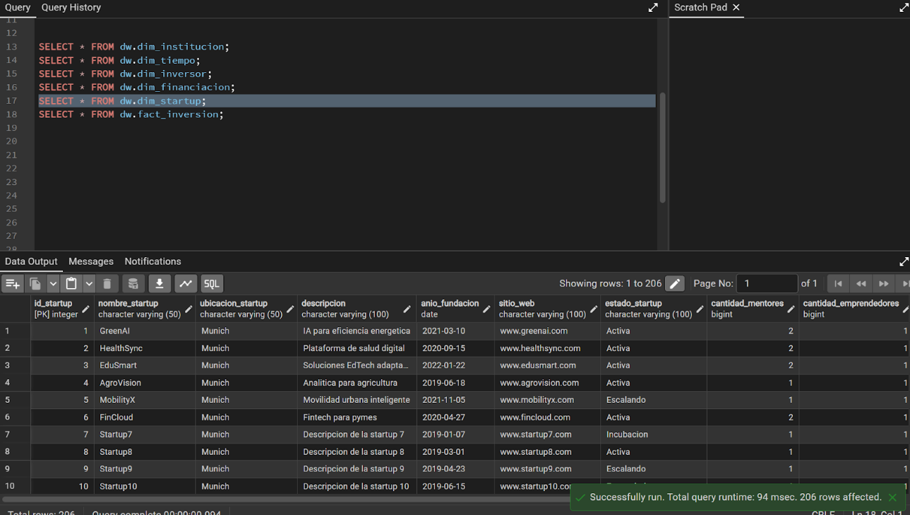

CAPTURAS SPOON
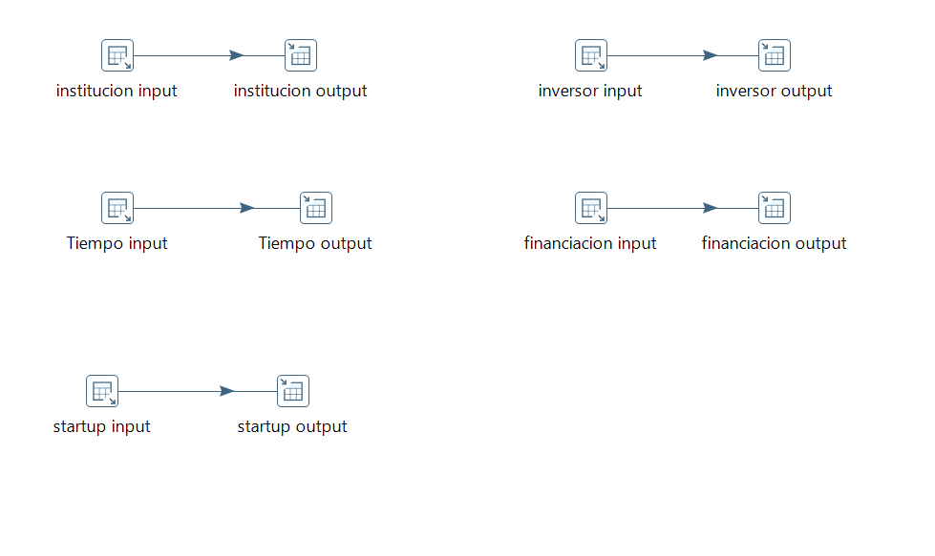
Esta organización permitió trabajar cada dimensión de forma individual, con su propia lógica de extracción y carga, facilitando la depuración del proceso y el control de errores.

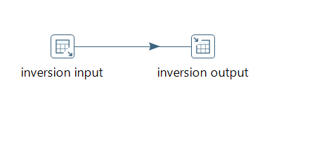

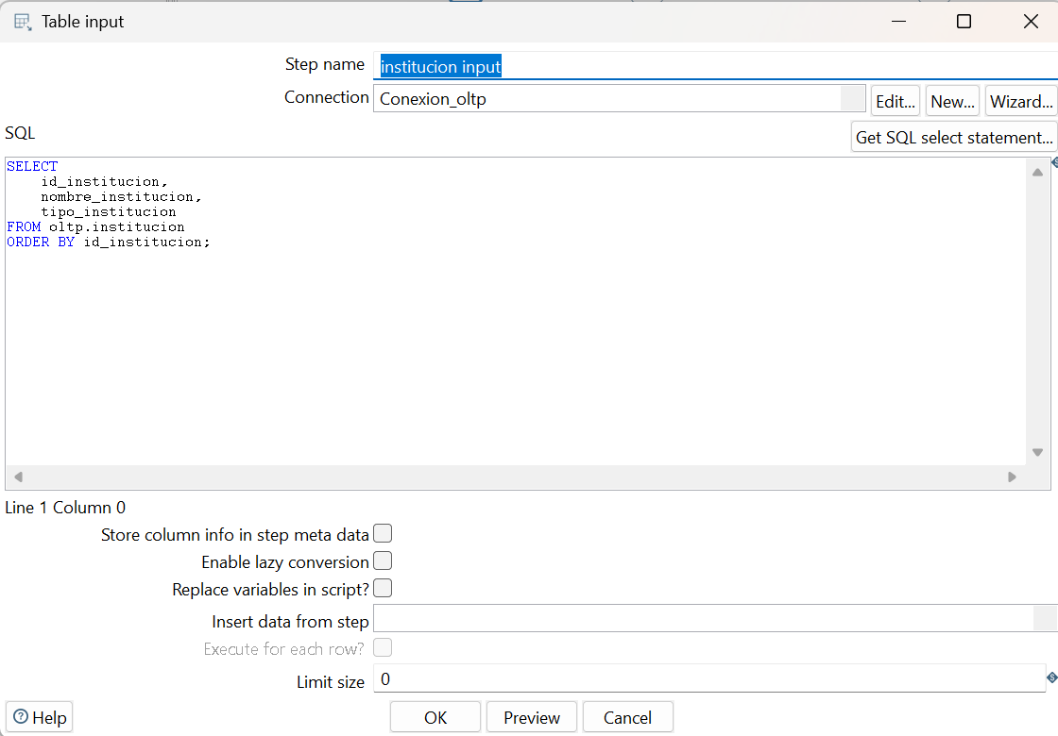
La consulta SQL del paso institución input se utilizó para extraer desde la base de datos OLTP los atributos id_institucion, nombre_institucion y tipo_institucion de la tabla institución. Estos datos fueron ordenados por id_institucion y enviados al flujo ETL en Spoon para su posterior carga en la dimensión Dim_Institucion del Data Warehouse.

La consulta SQL del paso Tiempo input se utilizó para construir la dimensión Dim_Tiempo a partir de la columna fecha_inicio_financiacion de la tabla oltp.financiacion. Mediante funciones como extract, to_char y expresiones case, se generaron atributos temporales tales como id_tiempo, anio, mes, dia, trimestre, semestre, nombre_mes, dia_semana, nombre_dia y es_fin_semana. El uso de select distinct permitió evitar registros duplicados para una misma fecha. Esta transformación fue necesaria para disponer de una dimensión tiempo completa que facilite análisis históricos y comparativos dentro del Data Warehouse.
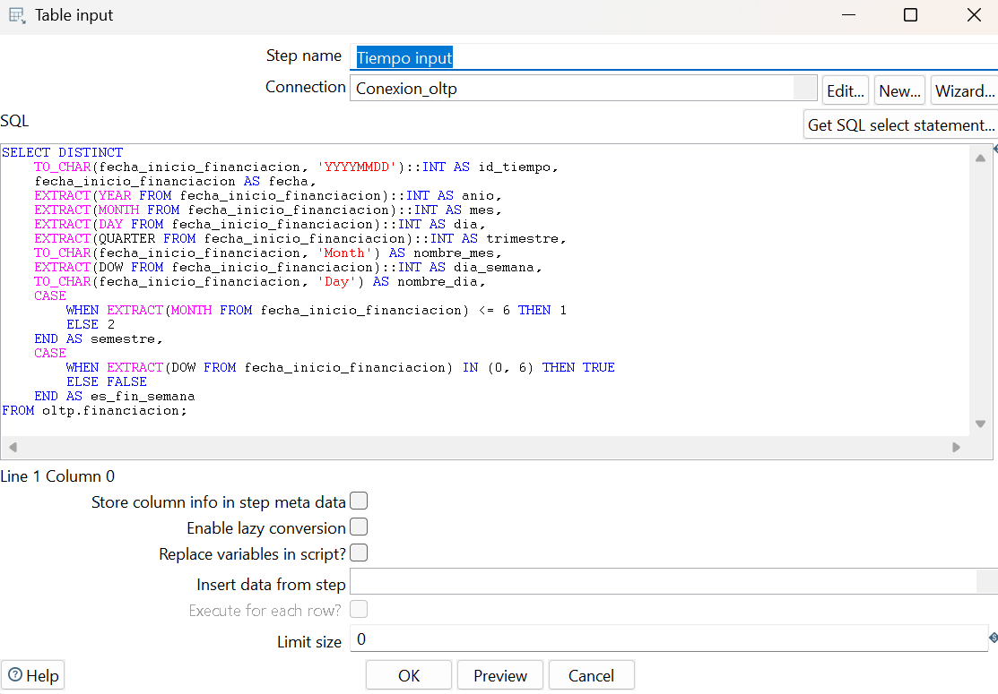

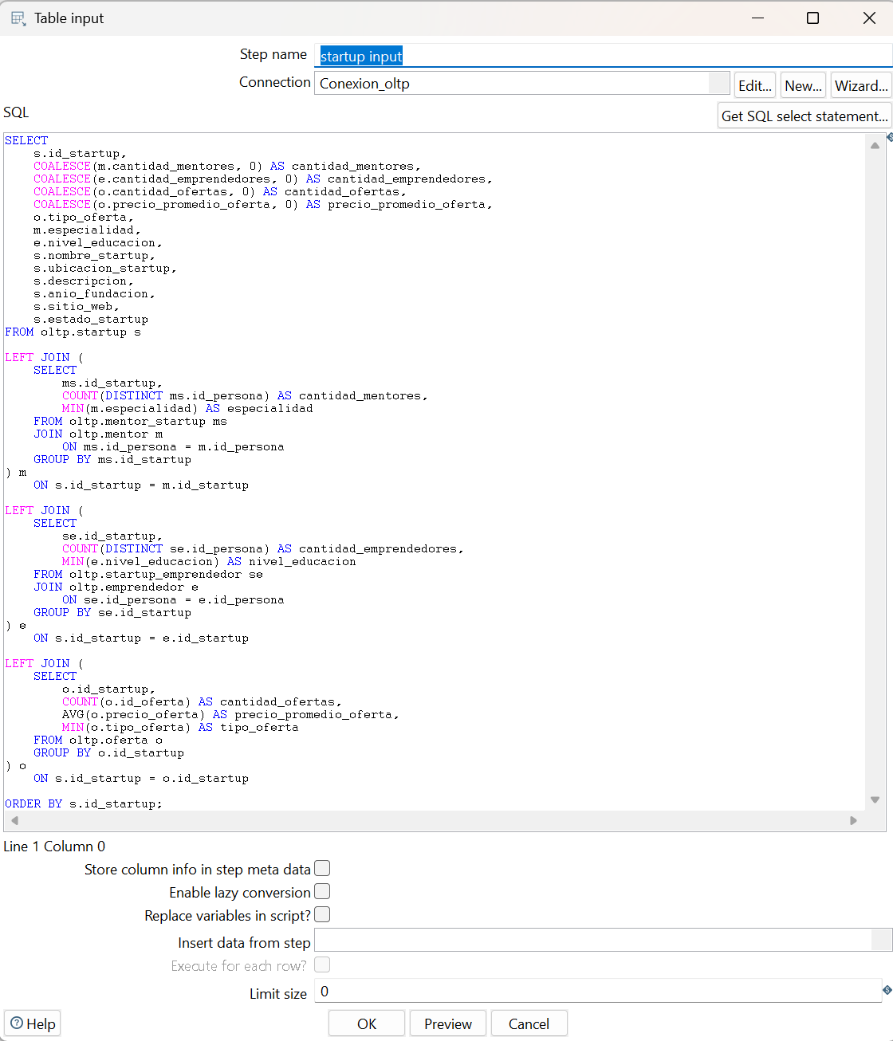
La consulta sql del paso startup input se utilizó para construir la dimensión Dim_Startup, extrayendo los datos básicos de la tabla startup e integrando información agregada proveniente de mentores, emprendedores y ofertas. Mediante subconsultas y left join, se calcularon atributos como cantidad de mentores, cantidad de emprendedores, cantidad de ofertas y precio promedio de oferta. Además, con el uso de coalesce se reemplazaron valores nulos por cero, garantizando una dimensión más completa y apta para el análisis.

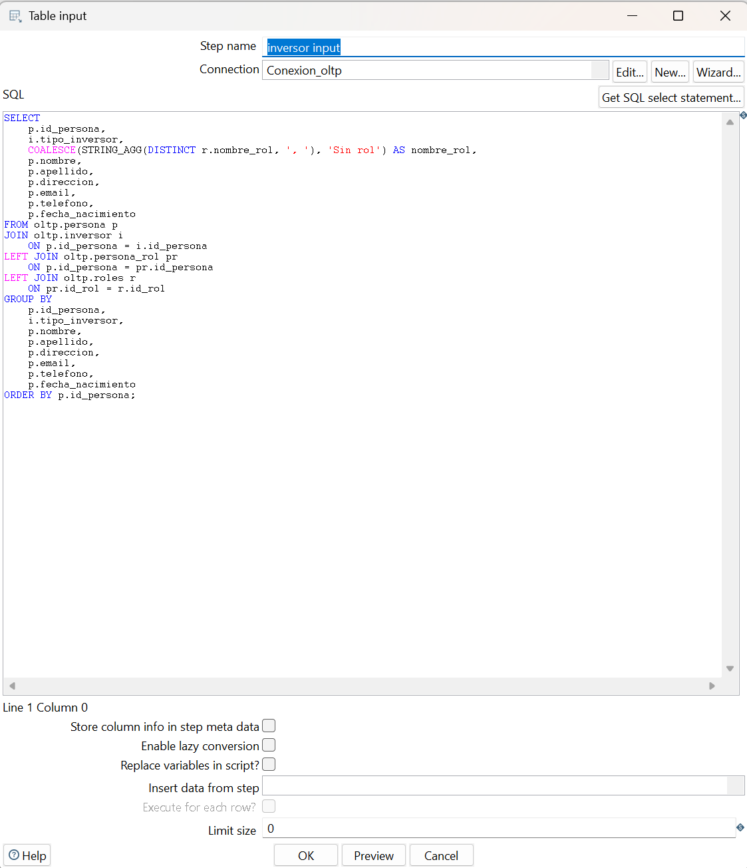
La consulta sql del paso inversor input se utilizó para construir la dimensión Dim_Inversor, integrando datos personales de la tabla persona, el tipo de inversor de la tabla inversor y los roles asociados desde persona_rol y roles. Mediante string_agg se consolidaron múltiples roles en un solo atributo, y con coalesce se asignó el valor “Sin rol” cuando no existían roles registrados. Esto permitió generar una dimensión más completa y desnormalizada para el análisis.

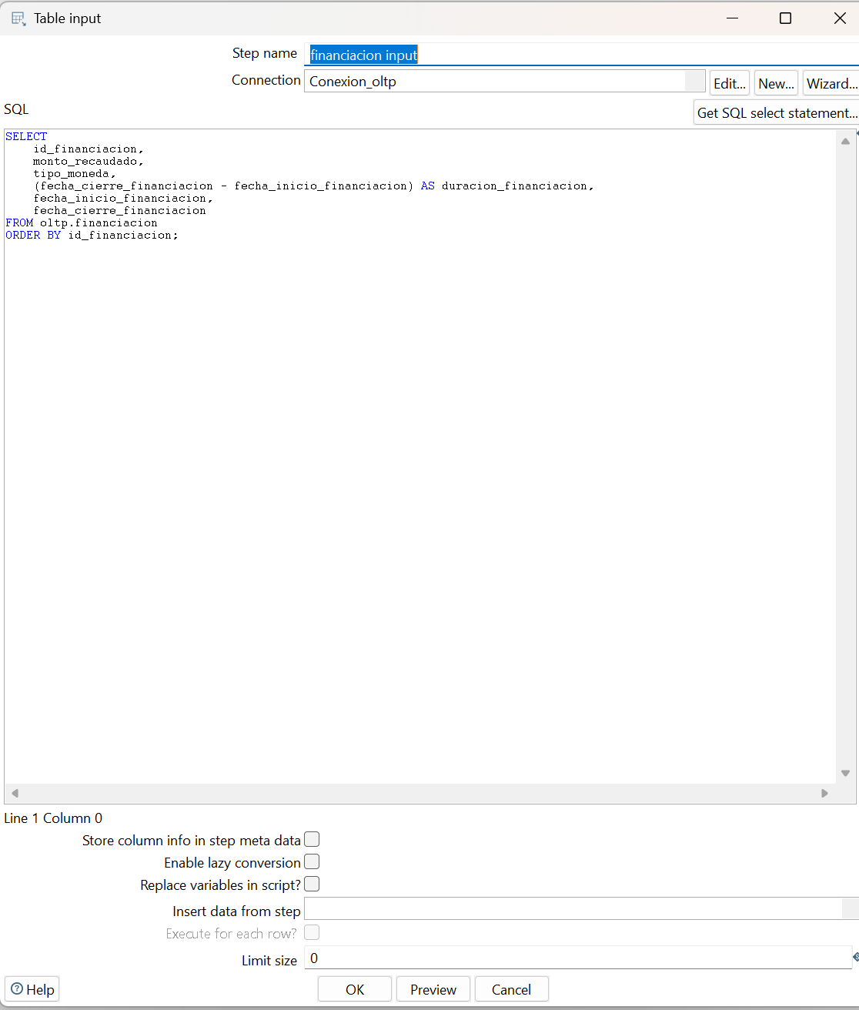
La consulta sql del paso financiacion input se utilizó para construir la dimensión Dim_Financiacion, extrayendo los atributos principales de la tabla financiacion e incorporando el campo derivado duracion_financiacion, calculado como la diferencia entre la fecha de cierre y la fecha de inicio del financiamiento. Esto permitió enriquecer la dimensión con un atributo útil para el análisis del comportamiento temporal de los procesos de financiación.

La consulta sql del paso inversion input se utilizó para construir la tabla de hechos Fact_Inversion. A partir de la tabla inversion se extrajeron las claves de persona, startup y financiación, así como la medida monto_invertido. Además, mediante una unión con la tabla financiacion se generó id_tiempo a partir de la fecha de inicio de financiación, y mediante una subconsulta sobre persona_institucion se obtuvo id_institucion. Finalmente, con row_number, se creó un identificador secuencial para cada registro del hecho.
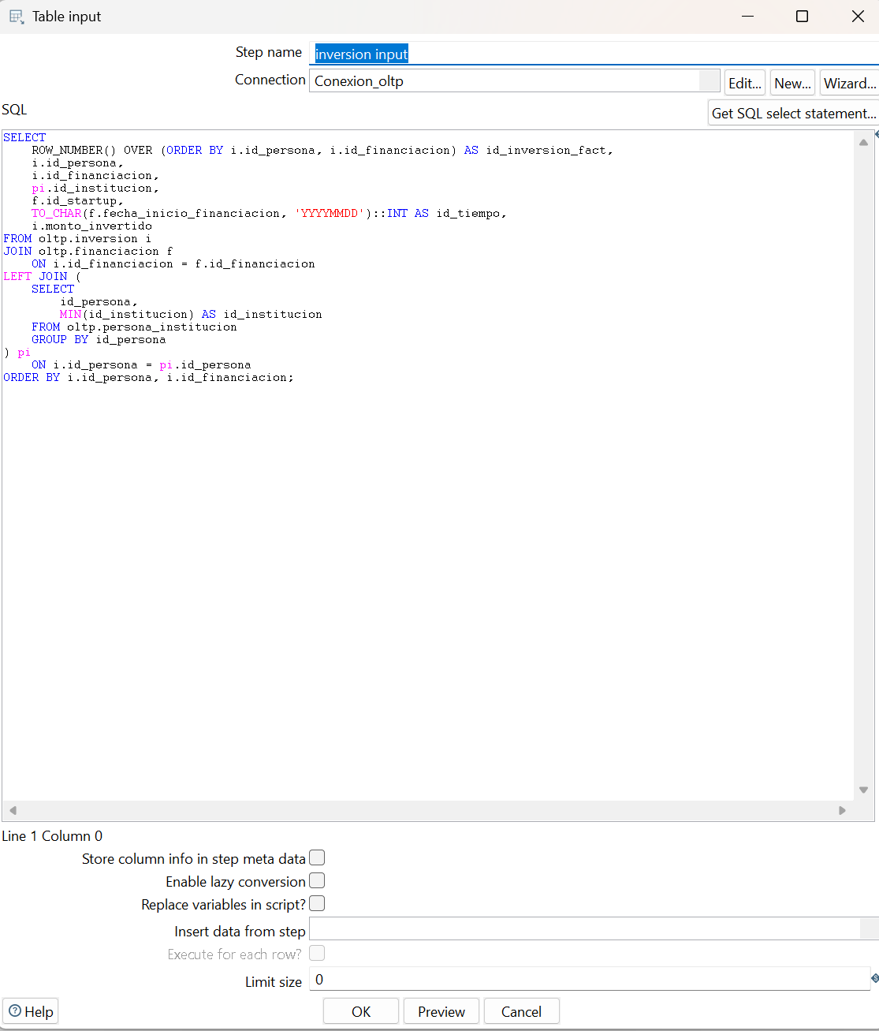

APLICATIVO
En la primera página podemos ver que nos encontramos en la pestaña de Dashboard donde hay algunos cuadrados informando el estado del Munich Startup, más abajo tiene una bienvenida y una recomendación para ver más información sobre toda la empresa, también tenemos la opción de descargar todos los reportes en el botón verde en la esquina superior derecha.
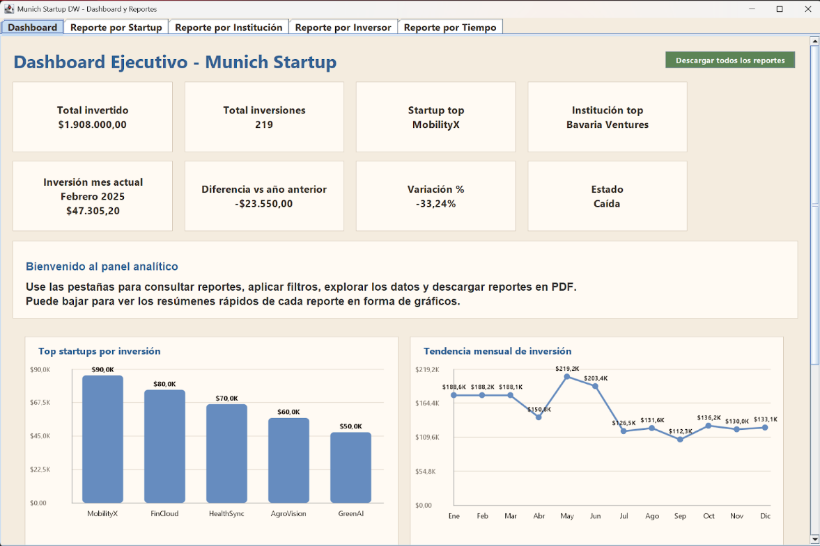

En la misma página de Dashboard encontramos 4 gráficos resumiendo el estado de cada uno de los reportes con respecto a los Startups, inversiones, instituciones e inversores.
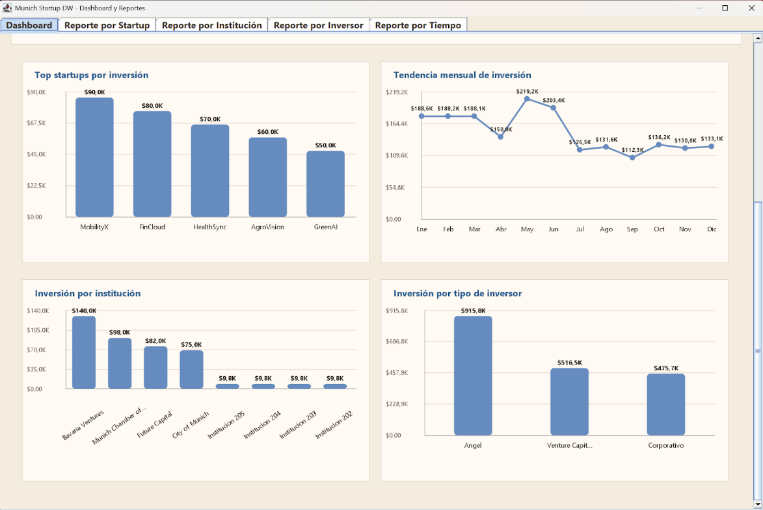

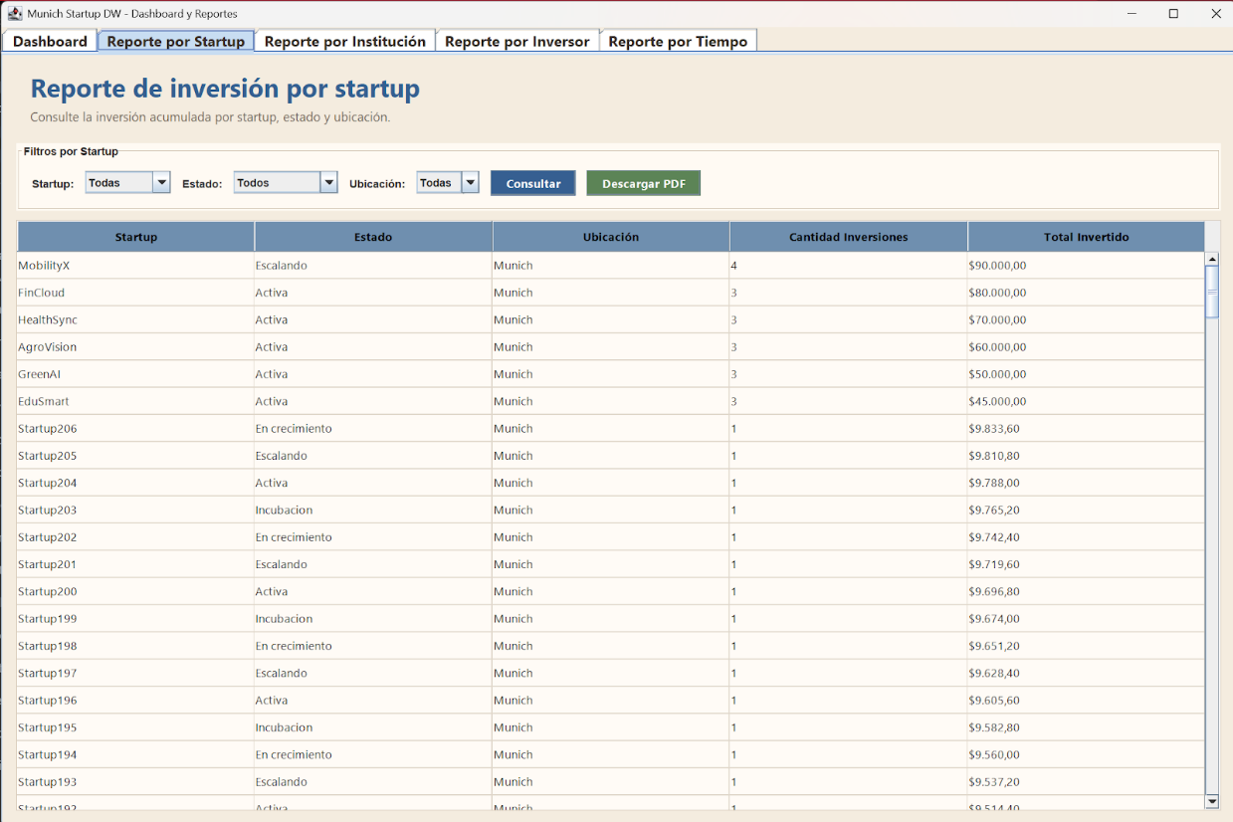
La siguiente pestaña es el reporte de inversión por startup donde se puede descargar individualmente este reporte, adicional podemos filtrar los datos por el nombre de startup, estado y ubicación, aunque este último es una opción no tan útil ya que toda la información se encuentra localmente en este caso Munich.

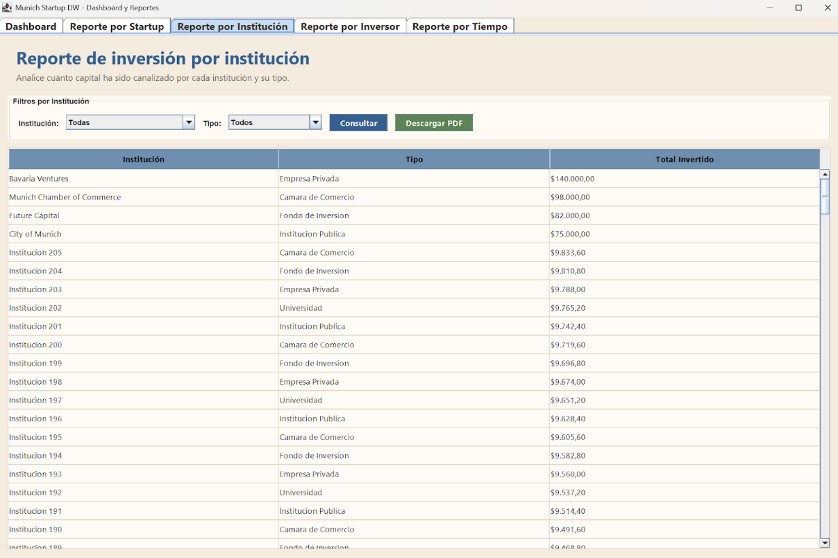
En la siguiente tenemos el reporte de inversión por institución, así mismo tenemos con un apartado para descargarlo individualmente y filtrarlo por distintas instituciones y por el tipo de institución.

En la siguiente tenemos el reporte de inversión por inversor con un filtro de inversor y su respectiva opción para descargar ese reporte.
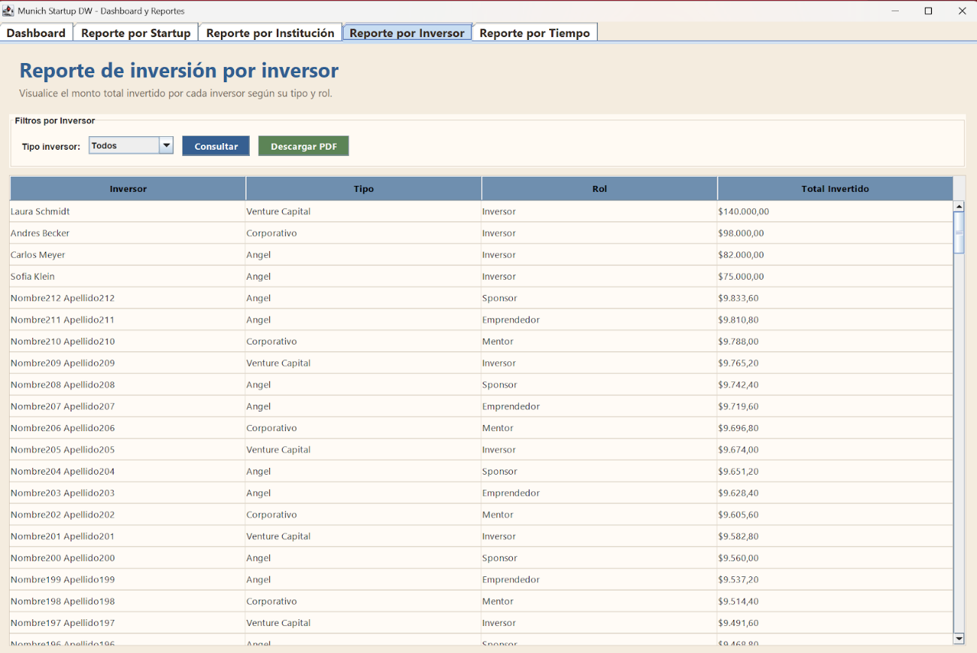
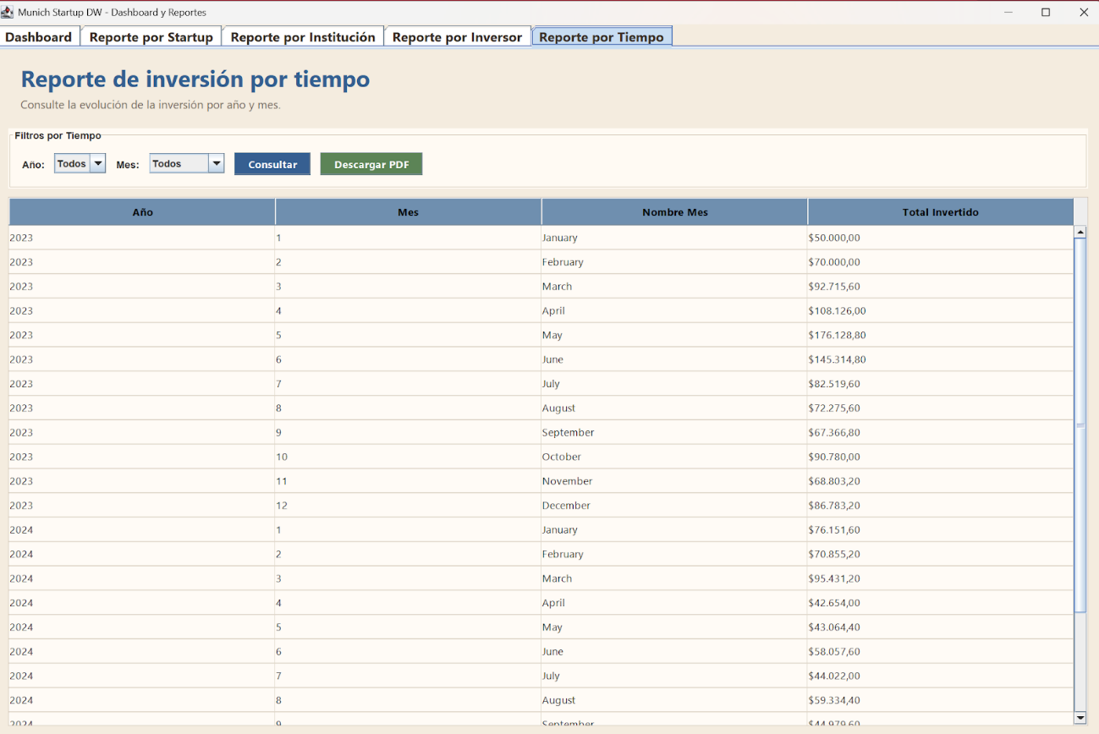
Por último, tenemos el reporte de inversión por tiempo con los filtros de año y mes, con su respectivo botón de descarga. Cabe recalcar que para consultar primero se pone los filtros que se desea y luego se aplasta en el botón de consultar.

